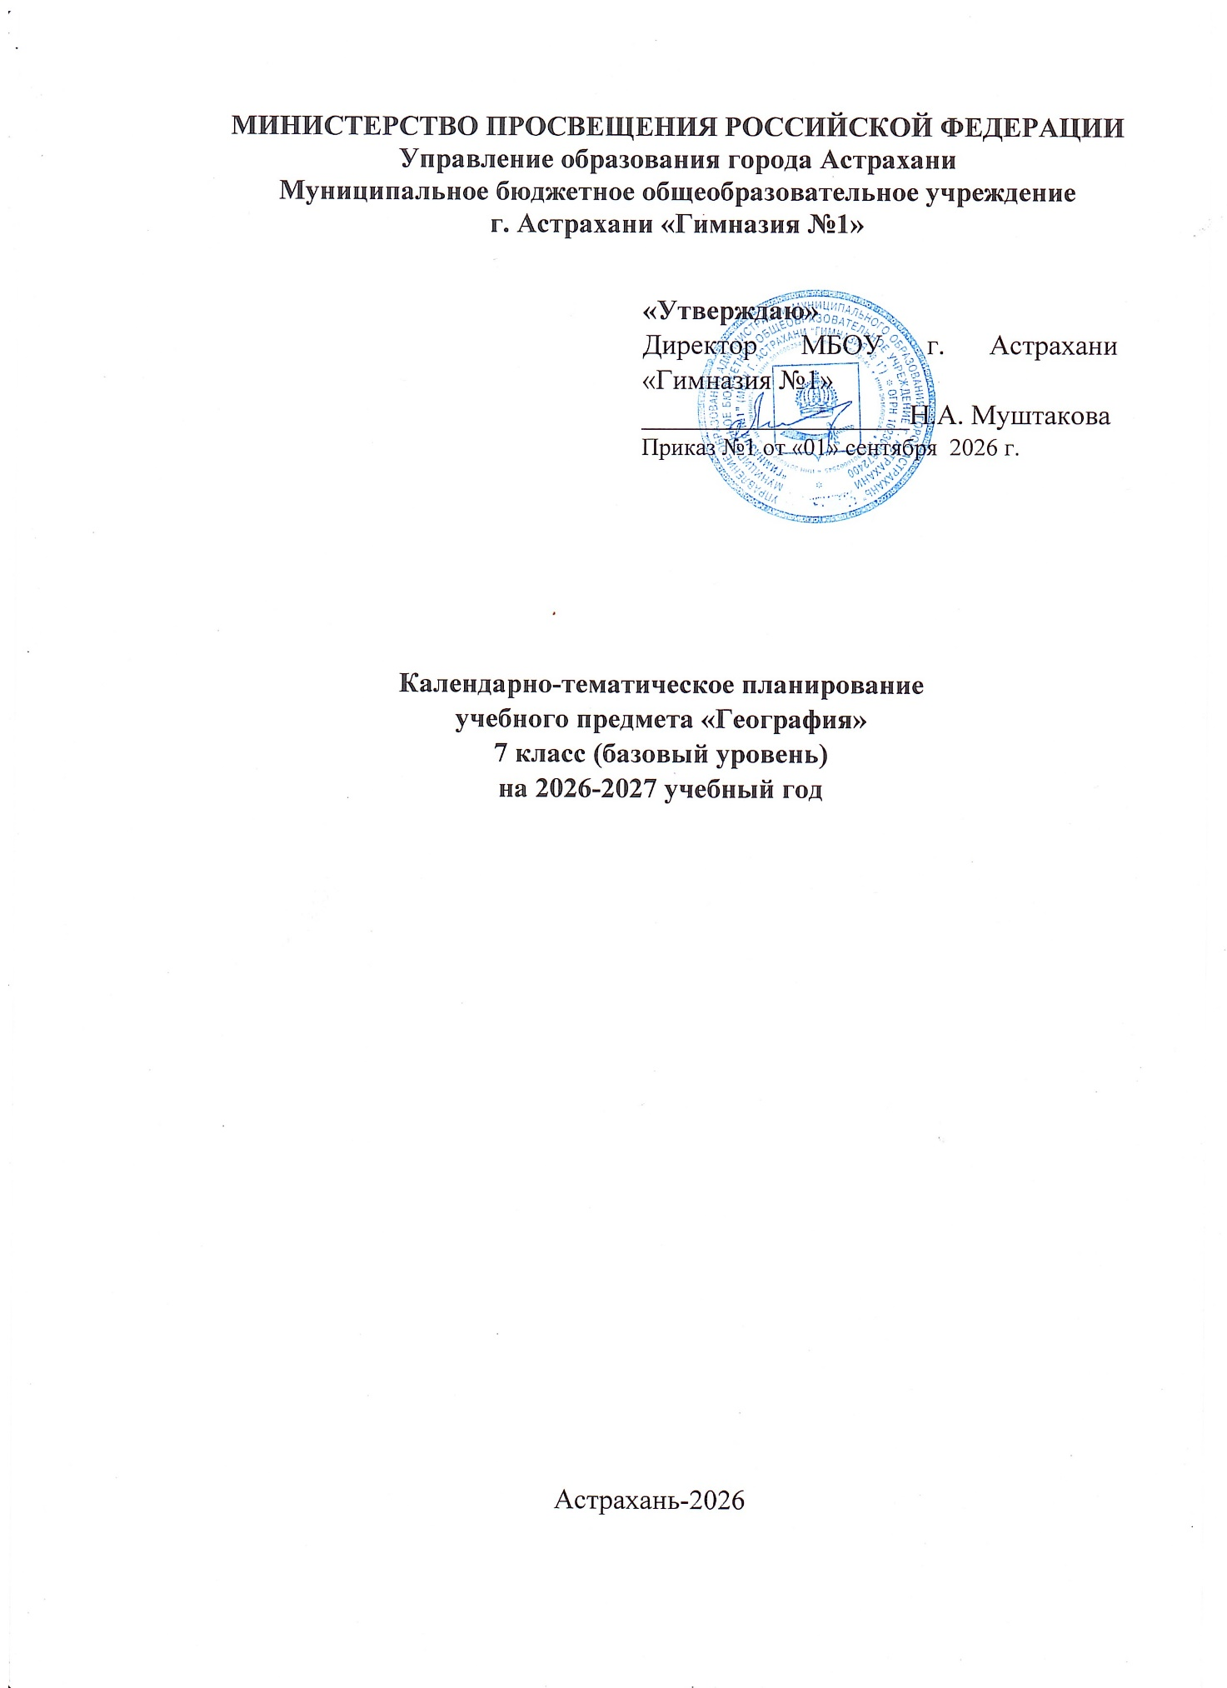

КАЛЕНДАРНО-ТЕМАТИЧЕСКОЕ ПЛАНИРОВАНИЕ, 7 КЛАСС

№ п/п | Тема урока | Количество часов |  |  | Дата изучения | Электронные цифровые образовательные ресурсы
№ п/п | Тема урока | Всего | Конт  роль  ные работы | Практические работы | Дата изучения | Электронные цифровые образовательные ресурсы
1 | Географическая оболочка: особенности строения и свойства. Целостность, зональность, ритмичность и их географические следствия | 1 |  |  | 02.09.26 | Библиотека ЦОК https://m.edsoo.ru/88656630
2 | Географическая зональность (природные зоны) и высотная поясность. Современные исследования по сохранению важнейших биотопов Земли. ПР "Выявление проявления широтной зональности по картам природных зон" | 1 |  | 0.5 | 05.09.26 | Библиотека ЦОК https://m.edsoo.ru/88656874
3 | История Земли как планеты | 1 |  |  | 09.09.26 | Библиотека ЦОК https://m.edsoo.ru/886569fa
4 | Литосферные плиты и их движение | 1 |  |  | 12.09.26 | Библиотека ЦОК https://m.edsoo.ru/88656b1c
5 | Материки, океаны и части света | 1 |  |  | 16.09.26 | Библиотека ЦОК https://m.edsoo.ru/88656d60
6 | Сейсмические пояса Земли. ПР "Объяснение вулканических или сейсмических событий, о которых говорится в тексте" | 1 |  | 0.5 | 19.09.26 | Библиотека ЦОК https://m.edsoo.ru/88656e8c
7 | Формирование современного рельефа Земли. Внешние и внутренние процессы рельефообразования. ПР "Анализ физической карты и карты строения земной коры с целью выявления закономерностей распространения крупных форм рельефа" | 1 |  | 0.5 | 23.09.26 | Библиотека ЦОК https://m.edsoo.ru/88656f9a
8 | Полезные ископаемые | 1 |  |  | 26.09.26 | Библиотека ЦОК https://m.edsoo.ru/886570b2
9 | Обобщающее повторение по теме "Литосфера и рельеф Земли" | 1 |  |  | 30.09.26 | Библиотека ЦОК https://m.edsoo.ru/88657288
10 | Закономерности распределения температуры воздуха | 1 |  |  | 07.10.26 | Библиотека ЦОК https://m.edsoo.ru/88657440
11 | Закономерности распределения атмосферных осадков. Пояса атмосферного давления на Земле | 1 |  |  | 10.10.26 | Библиотека ЦОК https://m.edsoo.ru/88657440
12 | Воздушные массы, их типы. Преобладающие ветры | 1 |  |  | 14.10.26 | Библиотека ЦОК https://m.edsoo.ru/8865759e
13 | Разнообразие климата на Земле. Климатообразующие факторы. Характеристика климатических поясов Земли | 1 |  |  | 17.10.26 | Библиотека ЦОК https://m.edsoo.ru/886576de
14 | Влияние климатических условий на жизнь людей. Глобальные изменения климата и различные точки зрения на их причины | 1 |  |  | 21.10.26 | Библиотека ЦОК https://m.edsoo.ru/88657800
15 | Карты климатических поясов. Климатограмма. ПР "Описание климата территории по климатической карте и климатограмме" | 1 |  | 0.5 | 24.10.26 | Библиотека ЦОК https://m.edsoo.ru/88657b3e
16 | Обобщающее повторение по теме "Атмосфера и Климаты Земли" | 1 |  |  | 07.11.26 | Библиотека ЦОК https://m.edsoo.ru/88657ca6
17 | Мировой океан и его части | 1 |  |  | 11.11.26 | Библиотека ЦОК https://m.edsoo.ru/88658444
18 | Система океанических течений. Влияние тёплых и холодных океанических течений на климат | 1 |  |  | 14.11.26 | Библиотека ЦОК https://m.edsoo.ru/886586c4
19 | Соленость и карта солености поверхностных вод Мирового океана. ПР "Выявление закономерностей изменения солёности поверхностных вод Мирового океана и распространения тёплых и холодных течений у западных и восточных побережий материков" | 1 |  | 0.5 | 18.11.26 | Библиотека ЦОК https://m.edsoo.ru/88657f94
20 | Образование льдов в Мировом океане. Изменения ледовитости и уровня Мирового океана, их причины и следствия | 1 |  |  | 21.11.26 | Библиотека ЦОК https://m.edsoo.ru/886587f0
21 | Жизнь в океане. Основные районы рыболовства. Экологические проблемы Мирового океана. ПР "Сравнение двух океанов по предложенному учителем плану с использованием нескольких источников географической информации" | 1 |  | 0.5 | 25.11.26 | Библиотека ЦОК https://m.edsoo.ru/88658f52
22 | Обобщающее повторение по темам: "Атмосфера и климаты Земли" и "Мировой океан — основная часть гидросферы" | 1 |  |  | 28.11.26 | Библиотека ЦОК https://m.edsoo.ru/886590ce
23 | Заселение Земли человеком. Современная численность населения мира. Изменение численности населения во времени | 1 |  |  | 02.12.26 | Библиотека ЦОК https://m.edsoo.ru/88659272
24 | Методы определения численности населения, переписи населения. ПР "Определение, сравнение темпов изменения численности населения отдельных регионов мира по статистическим материалам" | 1 |  | 0.5 | 05.12.26 | Библиотека ЦОК https://m.edsoo.ru/8865939e
25 | Размещение и плотность населения. ПР "Определение и сравнение различий в численности, плотности населения отдельных стран по разным источникам" | 1 |  | 0.5 | 09.12.26
26 | Народы и религии мира. Этнический состав населения мира. Языковая классификация народов мира | 1 |  |  | 12.12.26 | Библиотека ЦОК https://m.edsoo.ru/88659538
27 | Мировые и национальные религии. География мировых религий | 1 |  |  | 16.12.26 | Библиотека ЦОК https://m.edsoo.ru/88659664
28 | Хозяйственная деятельность людей. Города и сельские поселения. Культурно-исторические регионы мира | 1 |  |  | 19.12.26 | Библиотека ЦОК https://m.edsoo.ru/886597ae
29 | Комплексные карты. Многообразие стран. Профессия менеджер в сфере туризма, экскурсовод. ПР"Сравнение занятий населения двух стран по комплексным картам" | 1 |  | 0.5 | 23.12.26 | Библиотека ЦОК https://m.edsoo.ru/886599d4
30 | Африка. История открытия. Географическое положение | 1 |  |  | 26.12.26 | Библиотека ЦОК https://m.edsoo.ru/88659b28
31 | Африка. Основные черты рельефа, климата и внутренних вод. Природные комплексы. ПР "Объяснение годового хода температур и режима выпадения атмосферных осадков в экваториальном климатическом поясе" | 1 |  | 0.5 | 30.12.26 | Библиотека ЦОК https://m.edsoo.ru/8865ab2c
32 | Африка. Население. Политическая карта. Изменение природы под влиянием хозяйственной деятельности человека | 1 |  |  | 12.01.27 | Библиотека ЦОК https://m.edsoo.ru/8865a4ce
33 | Африка. Крупнейшие по территории и численности населения страны | 1 |  |  | 16.01.27 | Библиотека ЦОК https://m.edsoo.ru/8865a62c
34 | Южная Америка. История открытия. Географическое положение | 1 |  |  | 20.01.27 | Библиотека ЦОК https://m.edsoo.ru/8865ab2c
35 | Южная Америка. Основные черты рельефа, климата и внутренних вод. Зональные и азональные природные комплексы | 1 |  |  | 23.01.27 | Библиотека ЦОК https://m.edsoo.ru/8865b72a
36 | Южная Америка. Население. Политическая карта. Изменение природы под влиянием хозяйственной деятельности человека | 1 |  |  | 27.01.27 | Библиотека ЦОК https://m.edsoo.ru/8865a79e
37 | Южная Америка. Крупнейшие по территории и численности населения страны | 1 |  |  | 30.01.27 | Библиотека ЦОК https://m.edsoo.ru/8865ac76
38 | Австралия и Океания. История открытия. Географическое положение | 1 |  |  | 03.02.27 | Библиотека ЦОК https://m.edsoo.ru/8865b932
39 | Австралия и Океания. Основные черты рельефа, климата и внутренних вод. Природные комплексы. ПР "Сравнение особенностей климата Африки, Южной Америки и Австралии по плану" | 1 |  | 0.5 | 06.02.27 | Библиотека ЦОК https://m.edsoo.ru/8865a97e
40 | Австралия и Океания. Население. Политическая карта. Изменение природы под влиянием хозяйственной деятельности человека | 1 |  |  | 10.02.27 | Библиотека ЦОК https://m.edsoo.ru/8865ad98
41 | ПР "Сравнение географического положения двух (любых) южных материков" | 1 |  | 1 | 13.02.27 | Библиотека ЦОК https://m.edsoo.ru/8865ba86
42 | ПР "Объяснение особенностей размещения населения Австралии или одной из стран Африки или Южной Америки" | 1 |  | 1 | 17.02.27
43 | ПР "Описание Австралии или одной из стран Африки или Южной Америки по географичес  ким картам" | 1 |  | 1 | 20.02.27
44 | Антарктида — уникальный материк. Освоение человеком Антарктиды. Роль России в открытиях и исследованиях ледового континента | 1 |  |  | 24.02.27 | Библиотека ЦОК https://m.edsoo.ru/88657440
45 | Обобщающее повторение "Южные материки". Контрольная работа по теме "Южные материки" | 1 | 1 |  | 27.02.27 | Библиотека ЦОК https://m.edsoo.ru/8865bba8
46 | Северная Америка. История открытия и освоения | 1 |  |  | 03.03.27 | Библиотека ЦОК https://m.edsoo.ru/88657440
47 | Северная Америка. Географическое положение | 1 |  |  | 06.03.27 | Библиотека ЦОК https://m.edsoo.ru/8865be6e
48 | Северная Америка. Основные черты рельефа, климата и внутренних вод. Зональные и азональные природные комплексы | 1 |  |  | 10.03.27 | Библиотека ЦОК https://m.edsoo.ru/88657440
49 | Северная Америка. Население. Политическая карта. Крупнейшие по территории и численности населения страны | 1 |  |  | 13.03.27 | Библиотека ЦОК https://m.edsoo.ru/8865c4d6
50 | Северная Америка. Изменение природы под влиянием хозяйственной деятельности человека | 1 |  |  | 17.03.27 | Библиотека ЦОК https://m.edsoo.ru/8865ca6c
51 | Обобщающее повторение по теме "Северные материки. Северная Америка" | 1 |  |  | 20.03.27
52 | Евразия. История открытия и освоения | 1 |  |  | 31.03.27 | Библиотека ЦОК https://m.edsoo.ru/88657440
53 | Евразия. Географическое положение | 1 |  |  | 03.04.27 | Библиотека ЦОК https://m.edsoo.ru/8865bfb8
54 | Евразия. Основные черты рельефа и определяющие его факторы | 1 |  |  | 07.04.27 | Библиотека ЦОК https://m.edsoo.ru/8865c0d0
55 | Евразия. Основные черты климата. ПР "Объяснение климатических различий территорий, находящихся на одной географической широте, на примере умеренного климатического пояса" | 1 |  | 0.5 | 10.04.27 | Библиотека ЦОК https://m.edsoo.ru/8865c620
56 | Евразия. Основные черты внутренних вод и определяющие их факторы | 1 |  |  | 14.04.27 | Библиотека ЦОК https://m.edsoo.ru/88657440
57 | Всероссийская проверочная работа | 1 | 1 |  | 17.04.27
58 | Всероссийская проверочная работа | 1 | 1 |  | 21.04.27 | Библиотека ЦОК https://m.edsoo.ru/8865d962
59 | Евразия. Зональные и азональные природные комплексы. ПР "Представление в виде таблицы информации о компонентах природы одной из природных зон на основе анализа нескольких источников информации" | 1 |  | 0.5 | 24.04.27 | Библиотека ЦОК https://m.edsoo.ru/8865c7b0
60 | Евразия. Население | 1 |  |  | 28.04.27 | Библиотека ЦОК https://m.edsoo.ru/8865cbac
61 | Евразия. Политическая карта | 1 |  |  | 05.05.27 | Библиотека ЦОК https://m.edsoo.ru/8865d2e6
62 | Евразия. Крупнейшие по территории и численности населения страны | 1 |  |  | 08.05.27 | Библиотека ЦОК https://m.edsoo.ru/88657440
63 | Евразия. Изменение природы под влиянием хозяйственной деятельности человека | 1 |  |  | 12.05.27 | Библиотека ЦОК https://m.edsoo.ru/8865cf30
64 | ПР "Объяснение распространения зон современного вулканизма и землетрясений на территории Северной Америки и Евразии" | 1 |  | 1 | 15.05.27 | Библиотека ЦОК https://m.edsoo.ru/88657440
65 | ПР "Описание одной из стран Северной Америки или Евразии в форме презентации (с целью привлечения туристов, создания положительного образа страны и другое)" | 1 |  | 1 | 19.05.27 | Библиотека ЦОК https://m.edsoo.ru/8865d4b2
66 | Контрольная работа по теме "Северные материки". Обобщающее повторение по теме "Северные материки" | 1 | 1 |  | 22.05.27 | Библиотека ЦОК https://m.edsoo.ru/8865d6ba
67 | Влияние закономерностей географической оболочки на жизнь и деятельность людей. ПР "Характеристика изменений компонентов природы на территории одной из стран мира в результате деятельности человека" | 1 |  | 0.5 | 26.05.27 | Библиотека ЦОК https://m.edsoo.ru/8865d7fa
68 | Международное сотрудничество в охране природы. Глобальные проблемы человечества. Программа ООН и цели устойчивого развития. Всемирное насление ЮНЕСКО: природные и культурные объекты | 1 |  |  | 29.05.27
ОБЩЕЕ КОЛИЧЕСТВО ЧАСОВ ПО ПРОГРАММЕ |  | 68 | 4 | 12

